Buenas tardes,

Informamos que se deberá cotizar por renglón sin obligación de cotizar todos los renglones.

Para el renglón 1 se solicita cotización por:

* **Precio FIJO mensual s/IVA**

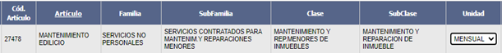

* **Precio por hora adicional s/IVA**

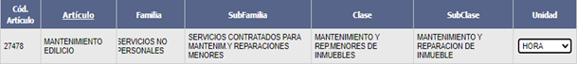

* **Precio por km adicional s/IVA**

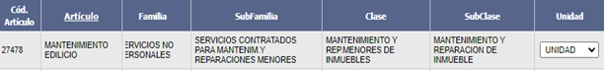

                                                                                                                                                                         *

* UNIDAD se refiere al importe del km adicional expresado en la Planilla Rubrado Anexo II.

Por lo que serán 3 cotizaciones por renglón.

Especificar en la oferta en línea, el renglón al que hace alusión cada cotización.

Ídem para los renglones 2 y 3.

En caso de cotizar todos los renglones serán 9 cotizaciones.

1